山东工商学院博士应聘报名操作说明

**1.报名地址及获取账号**

报名地址：<https://dfm.sdtbu.edu.cn:8600/#/dform/genericForm/E5Bik0ym>

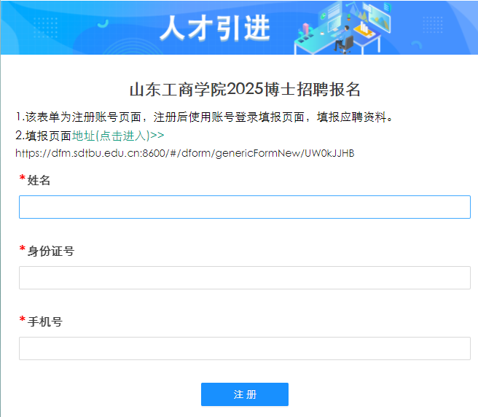

输入，姓名、身份证号、手机号，点击注册，会自动生成账号。

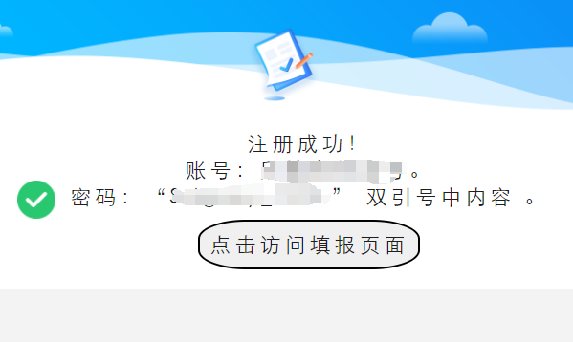

**2.填报页面登录**

方式一：

点击上述两个页面中的填报页面链接可跳转填报页面，登录后进行资料提交。

方式二：

直接访问填报页面地址，登录后进行资料提交。

填报页面地址：<https://dfm.sdtbu.edu.cn:8600/#/dform/genericFormNew/UW0kJJHB>

**3.资料填写、预览及提交**

登录后进入“山东工商学院公开招聘博士考察表”填写页面，进行相关内容的填写。内容填写完毕后，可点击“保存”、“预览”，预览页面可下载文档，最终需要点击“提交”才能成功提交资料。

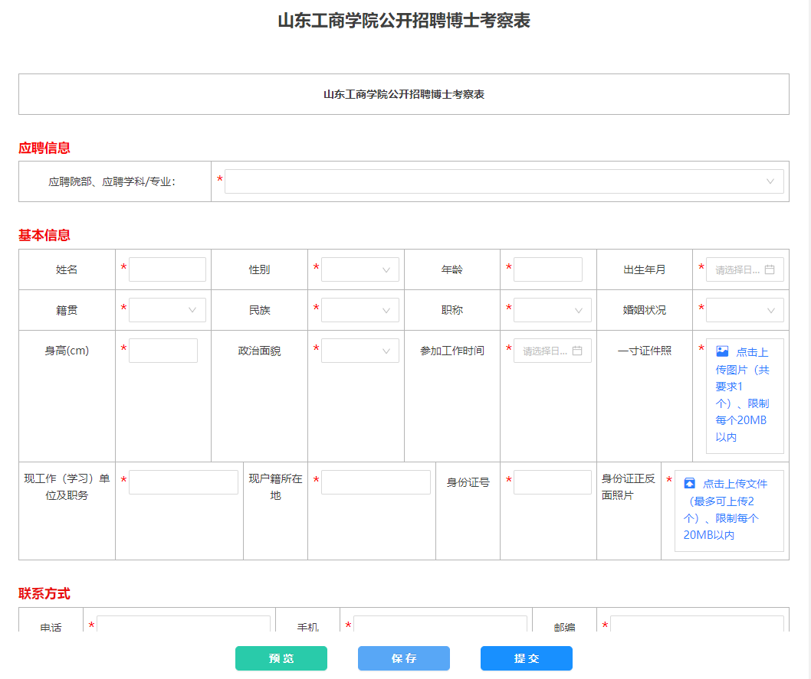

**3.结果查询**

提交资料后，可再次登录填报页面，会提示“已提交审核，请等待审核”。点击“查看该表单填报数据”，可查看审批进度。

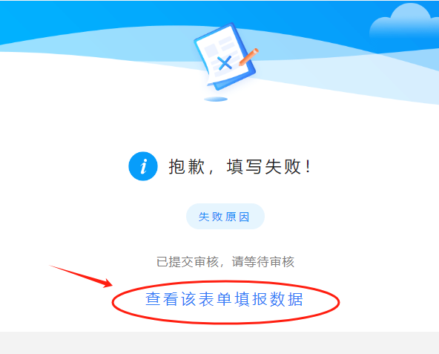

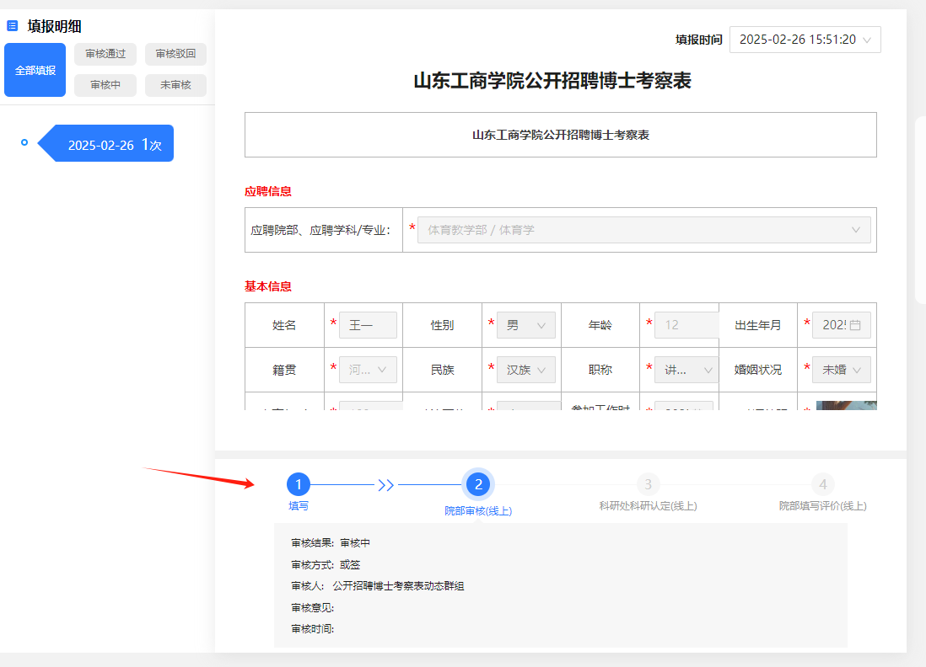

**注意：一个身份证只允许对一个岗位报名，院部审核未通过的可改报其他岗位。**